**Programme Erasmus+**

*2021-1-IT01-KA220-VET-000034836 Erasmus+ KA220 - VET - Cooperation partnerships in vocational education and training*

**DIGICULT**

***Cultural Heritage:***

***a source of resilience and learning through digital education***

**PR - TITLE**

***Linee guida per il gioco DigiCult (PR3)***

***IT***

Elaborated by FAI and VsI “eMundus”

*Date 06/27/2024*

digicult game

Il DigiCult Game è il terzo risultato del progetto “Patrimonio culturale: una fonte di resilienza e di apprendimento attraverso l'educazione digitale” (DigiCult). Questo gioco educativo darà la possibilità di esplorare le culture in modo gamificato.

Il gioco è in formato quiz e comprende domande a cui rispondere per mettere alla prova gli utenti. Include anche punti e certificati per motivarli. Le domande sono visualizzate sotto forma di testo e immagini, alle quali bisogna rispondere scegliendo quelle corrette, trascinandole o inserendo le parole corrette. Il gioco è rilasciato in forma non lineare, per cui gli utenti possono saltare da una fase all'altra.

Per avviare il gioco, segui i passi successivi:

1. **Accedi al gioco** :

Visita il sito web di DigiCult Game [www.digicultgame.eu](http://www.digicultgame.eu)

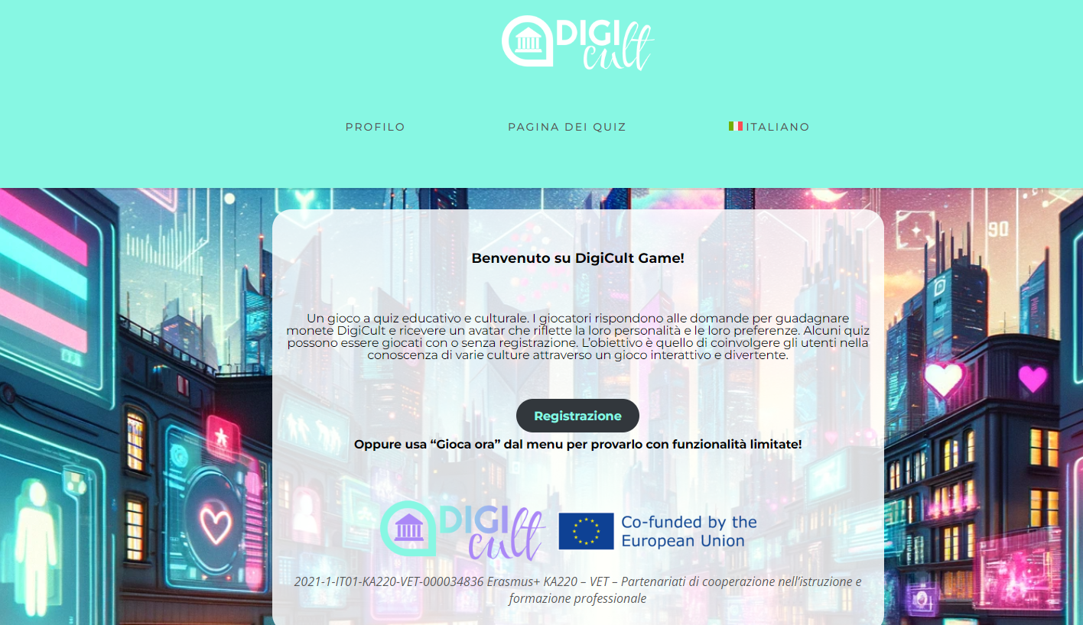

1. **Lingua:**

Scegli la lingua nel menu (Inglese, Greco, Italiano Lituano, Svedese, Croato)

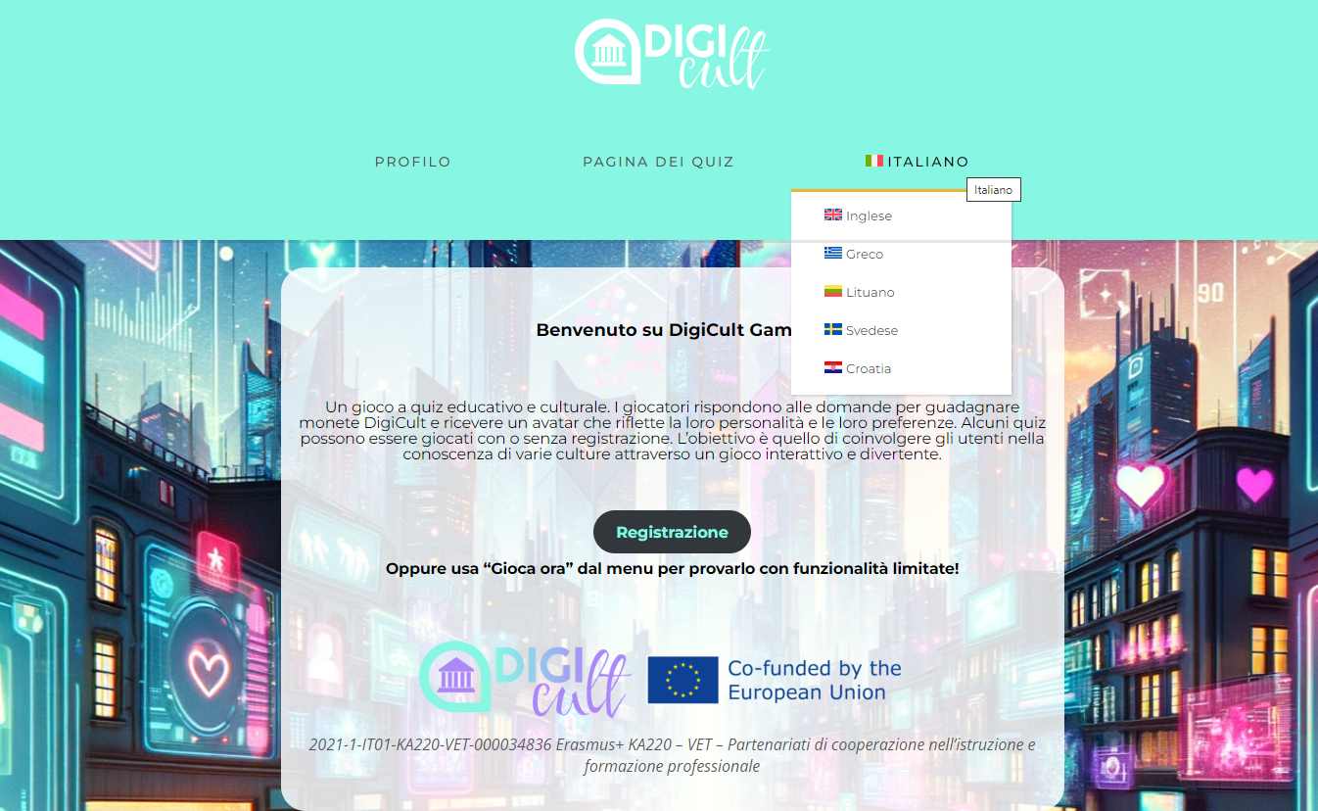

1. **Inizia a giocare – due opzioni:**
2. **Senza registrazione**:

Puoi giocare ad alcuni quiz senza la registrazione. Clicca su “Gioca ora” nel menu in alto. I quiz disponibili senza registrazione sono: Mettiti nei miei panni, Cibi tipici, Era della musica, Sport e giochi.

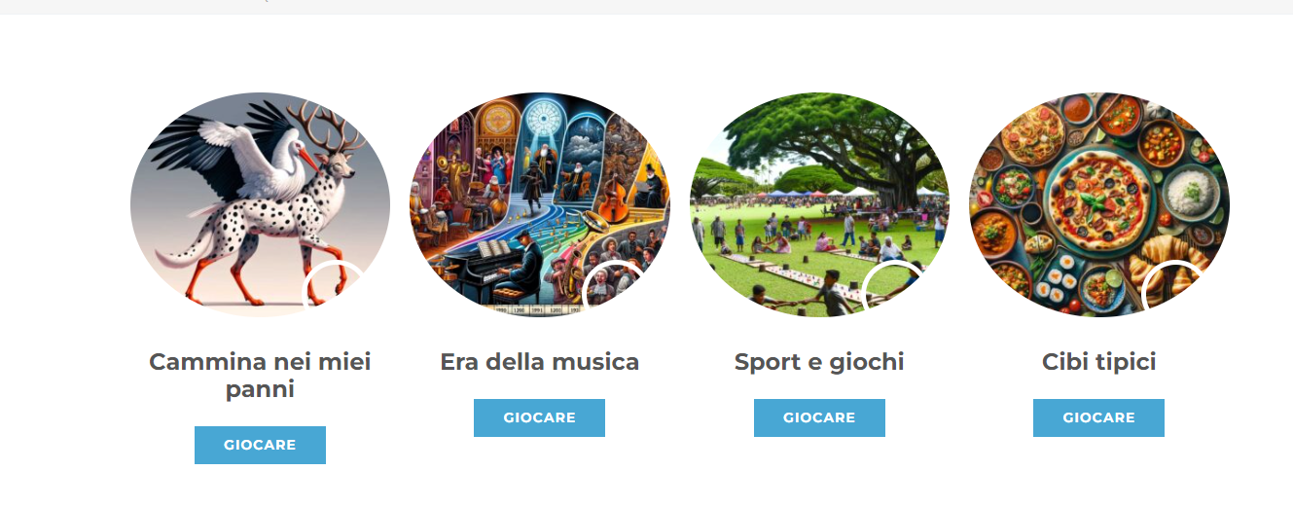

1. **Con Registrazione:**

Registra un account per avere un accesso completo (clicca sul pulsante al centro “Registrati”). Per la registrazione avrai bisogno di confermare la tua mail.

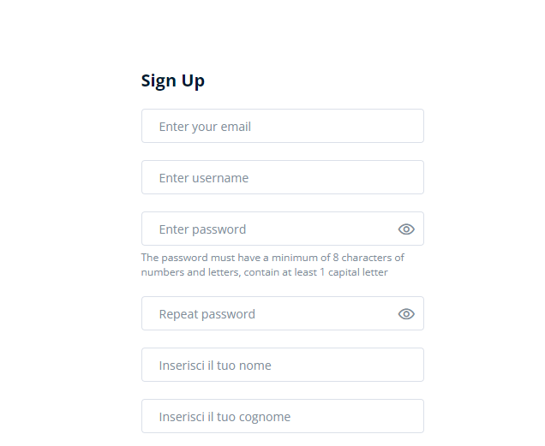

1. **“Mettiti nei miei panni ": mettiti nei panni dei professionisti della cultura (puoi accedere a questo gioco iniziale con o senza registrazione):**

Prova a metterti nei panni dei professionisti che lavorano nel settore culturale. Rispondi ai tre quiz che ti invitano a identificarti come: influencer, guida turistica, organizzatore di eventi. Cerca di capire come si comportano e quali sono i loro atteggiamenti in relazione alla professione.

Ogni professionista è personificato da una versione diversa del “**Moufwoldal**”: un simpatico mash-up di animali iconici dei Paesi partner del progetto DigiCult: il muflone cipriota, il lupo italiano, il cervo rosso irlandese, la cicogna bianca lituana, l'alce svedese e il cane dalmata croato.

“Moufwoldal” incarna l'innovazione digitale e celebra il patrimonio naturale di ciascun Paese partner.

Appena avrai concluso il primo quiz, riceverai 100 Monete DigiCult per iniziare a giocare.

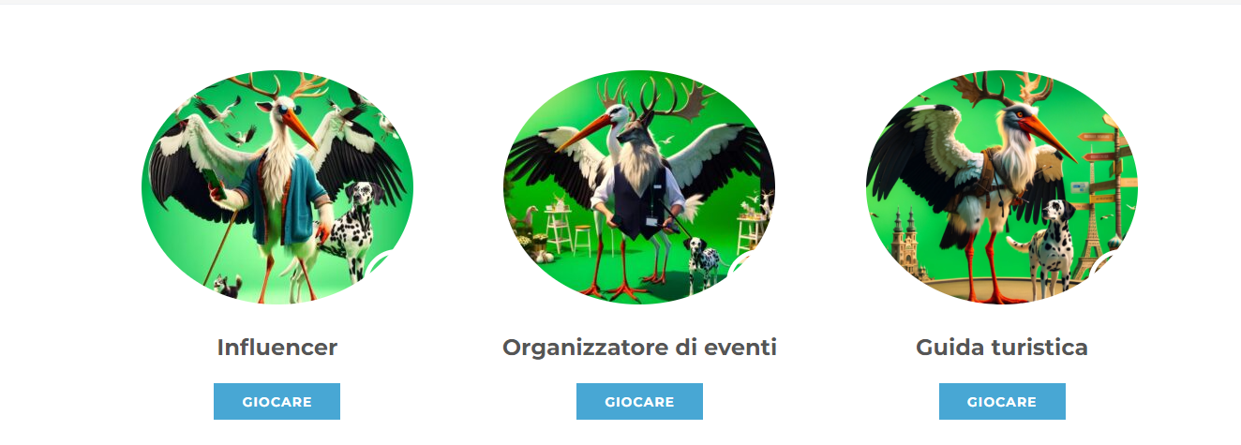

1. **Inizia a giocare**: scegli un quiz e inizia a rispondere alle domande. Confrontati con varie domande culturali e impara in modo interattivo.

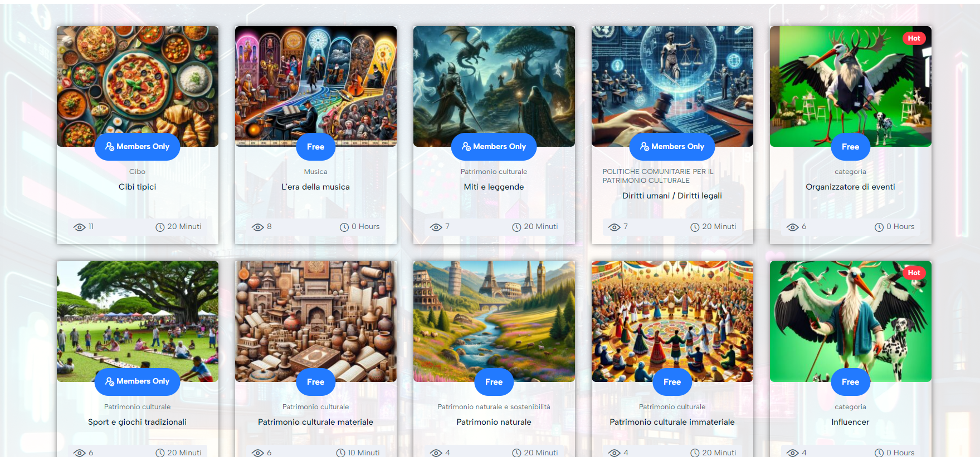

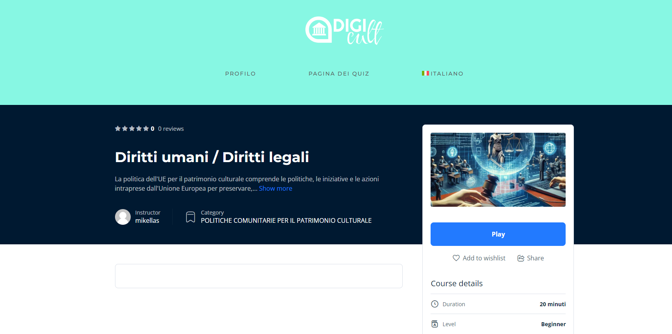

1. **Domande**: di seguito alcuni esempi di domande:

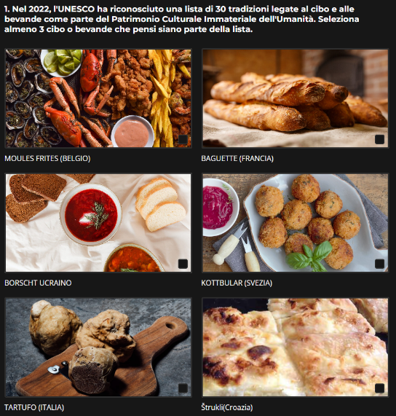

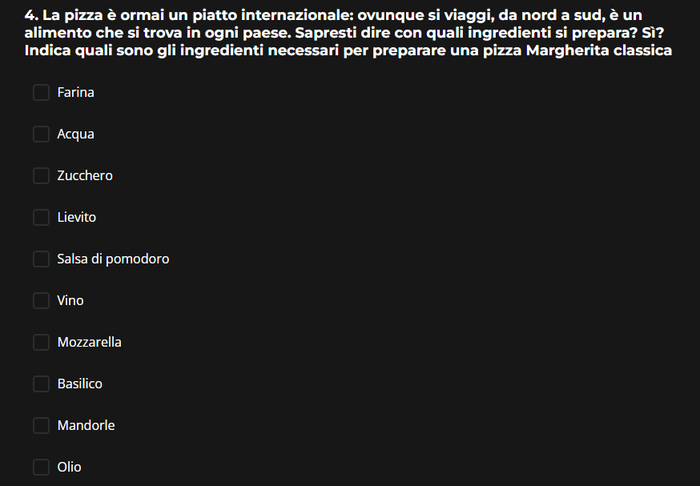

1. **Ottieni un certificato:** una volta che avrai completato e superato un quiz, riceverai un certificato che può essere anche trovato nella sezione “quiz in corso”:

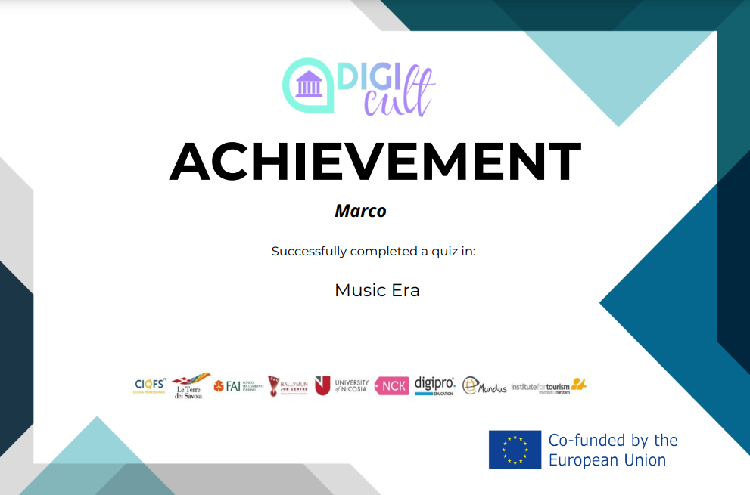

1. **Guadagna monete**: Le risposte corrette ti faranno guadagnare Monete DigiCult. Puoi spenderle per sbloccare quiz bloccati.

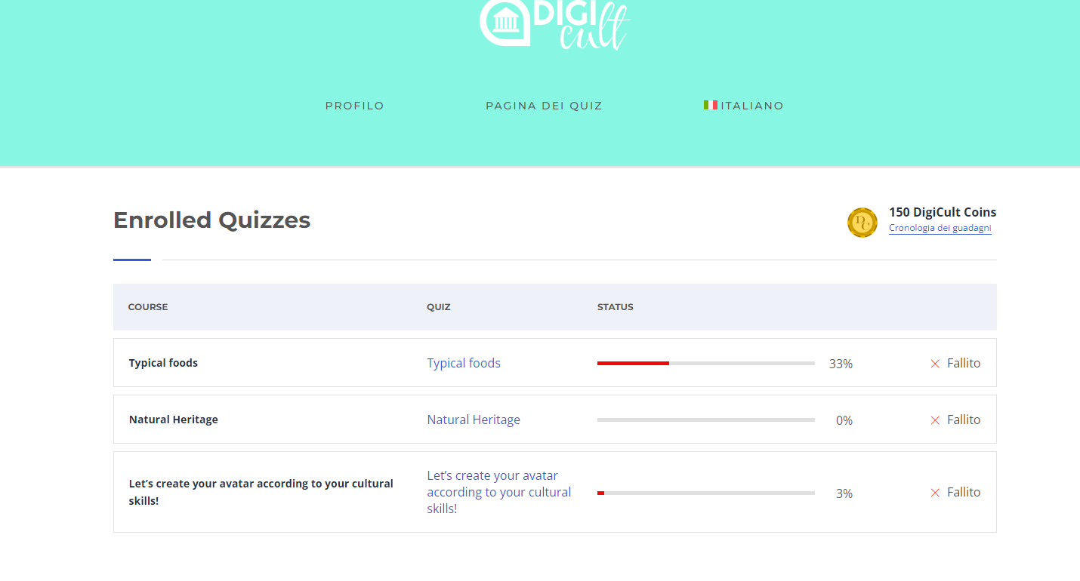

1. **Profilo:** puoi modificare le informazioni del tuo account.

